Field of diversity: | 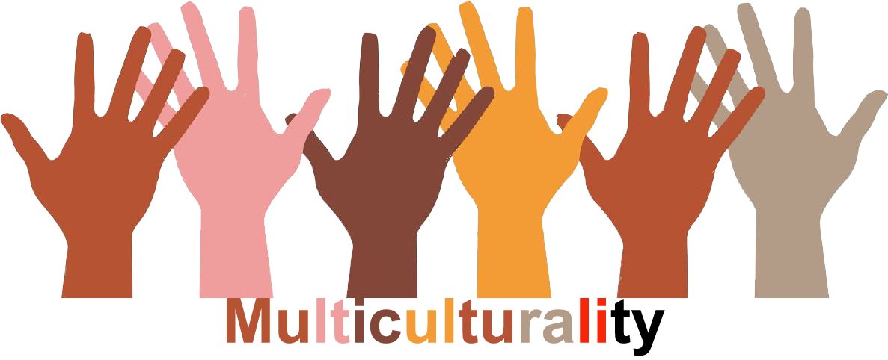 |  | L1 |  | Group size:  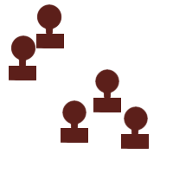
Title | Die Insel
Content | Planspiel zur Erstellung einer neuen Gesellschaft auf einer LIFE-Insel |  |  |  |   Time: 2 - 3 UE
Goals (Skills/Competences) | Auseinandersetzung mit Vorstellungen von fairer Gesellschaft – Förderung von sozialen Kompetenzen wie z.B.: Kooperationsbereitschaft-Teamfähigkeit-Toleranz
Material | Stifte aller Art (Farb-,Buntstifte, Wasserfarben, Wachsmalkreiden), 4 große Bögen Packpapier, Klebeband
Procedure: | - Klasse wird in 4 Gruppen geteilt  - Vorgabe der Lehrer/innen:  - Das Leben auf der LIFE-Insel folgt 4 Prinzipien, die sich in den Zeichnungen und Ideen der SchülerInnen wiederfinden sollten. (L = Life, I = Innovation, F = Freedom & Friendship, E = Equality)  - Frage zum Projekt: Wie könnte ein gutes Zusammenleben zwischen den Menschen auf der Insel aussehen? Was benötigen die Menschen, damit sie respektvoll miteinander umgehen können?  - Jede Gruppe erhält ein Infoblatt mit Kommunikationsregeln und Leitfragen.  - Die 4 großen Bögen Packpapier werden nebeneinander auf den Boden gelegt (ergibt ein Viereck).  - Die Klasse einigt sich auf einen gemeinsamen Umriss. Dieser wird gemeinsam gemalt.  - Pro »Übergang« zwischen den Sektoren gibt es mindestens ein gemeinsames Element der Infrastruktur (Gebäude, Strasse, Fluss,...)  - Danach arbeiten die 4 Gruppen einzeln an der Ausgestaltung ihrer Insel.  - Die einzelnen Inselsegmente werden präsentiert. Mit jeder Präsentation mehr erhält die Insel ihre vollständige Gestalt.
Modifications
Comments
Success    factors | Genügend Zeit einplanen (Kreativität braucht Zeit), Regeln für ein gemeinsames konstruktives Umgehen besprechen, damit jede/r seine Ideen einbringen kann. Sollte ein unlösbares Problem entstehen, kann die Projektarbeit unterbrochen werden – Klärung durch Lehrer/in und Schüler/innen | Pitfalls   |  | Streitigkeiten, destruktives statt kooperatives Verhalten,
The activity is flexible and depends on the local context. Feel free to adapt!

